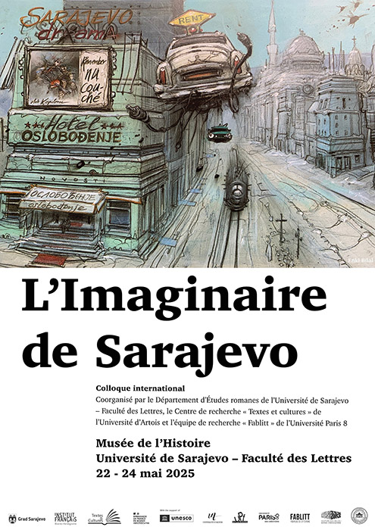

**Programme**

**Jeudi 22 mai 2025**

**Musée historique** (adresse : Zmaja od Bosne 5)

18h-20h : **Soirée littéraire « Imaginaire de Sarajevo »**

présentée par Goran Pirić (Université de Sarajevo), avec les écrivain.e.s Ombeline Duprat, Sophie KÉpÈs, Dinko Kreho, Sabine Marandon et la traductrice Dženana SalihoviĆ et suivie d’un cocktail

**Vendredi 23 mai 2025**

**Faculté des Lettres, petit amphithéâtre** (adresse : Franje Račkog 1)

8h30 : **Accueil et enregistrement des participants**

8h45 : **Ouverture du colloque scientifique, avec Mme Minka Džanko, vice-doyenne déléguée aux relations internationales, M. François Delmas, ambassadeur de France, et M. Siniša Šešum, chef du bureau de l’antenne de l’UNESCO à Sarajevo**

9h15 : ***Figures culturelles d’un imaginaire***

*Présidence de séance : Ivan Radeljković*

9h15-9h35 : Marianne Closson et Jean-Marc Vercruysse (Université d’Artois)

**La bibliothèque en feu, d’Alexandrie à Sarajevo**

9h40-10h : Mireille Séguy et Dijana Kapetanović (Université Sorbonne Nouvelle/Université de Sarajevo)

**Survivre, résister, raconter : la *Haggadah* de Sarajevo**

Discussion

10h15-10h35 : Olivier Chovaux (Université d’Artois)

**Le stade olympique de Sarajevo (1947-1994) : un lieu de mémoire sportif atypique ?**

10h40-11h : Lejla Osmanović et Azra Pita PARENTE (Université de Sarajevo / Fondacija Publika)

**Le Centre « André Malraux » à Sarajevo**

Discussion

*Pause café*

11h30 : ***Imaginaires francophones littéraires***

*Présidence de séance : Anne-Gaëlle Weber*

11h30-11h50 : Martine Créac’h (Université Paris 8)

***Comme un ciel en nous* de Jakuta Alikavazović : Du musée imaginaire à l’imaginaire de Sarajevo**

11h55-12h15 : Agnieszka Kukuryk (Université de la Commission de l’éducation nationale de Cracovie)

**Souvenirs de Sarajevo : Écriture et mémoire d’après Jean-Luc Outers et François Emmanuel**

Discussion

*12h30-14h :* *Pause déjeuner*

14h : ***Imaginaires transmédiatiques et mémoire***

*Présidence de séance : Jean-Marc Vercruysse*

14h-14h20 : Martine Lavaud (Université d’Artois)

**D’une guerre à l’autre : l'imaginaire médiatique et visuel de Sarajevo, d’Excelsior à Joe Sacco**

14h25-14h45 : Kathryne Fontaine (Collège militaire royal du Canada)

**Sarajevo dans l’œuvre de Mathias Énard : entre mémoire et modernité**

14h50-15h10 : Éléonore Hamaide (Université de Lille, Université d’Artois)

**Sarajevo en guerre : un conflit invisibilisé en littérature de jeunesse ?**

Discussion

*Pause café*

15h45 : ***Imaginaires des voyageurs et imagologies***

*Présidence de séance : Jean-Louis Fournel*

15h45-16h05 : Anne Gaëlle Weber (Université d’Artois)

**Décrire et saisir Sarajevo ou les limites de l’écriture viatique aux XVIIIe et XIXe siècles**

16h10-16h30 : Christopher Lucken (Université Paris 8, Université de Genève)

**Voiles et dévoilements de la « belle Sarrasine » au *sérail* de Bosnie**

16h35-16h55 : Djellal Eddine Semane (Université Mohamed Lamine Debaghine Sétif 2, Algérie)

**Sarajevo et Alger : sœurs dans les larmes !**

Discussion

19h : Réception-cocktail à la Résidence de France (adresse : Zaima Šarca 1)

**Samedi 24 mai 2025**

**Faculté des Lettres, petit amphithéâtre** (adresse : Franje Račkog 1)

*8h30 :* *Accueil et café*

9h : ***Imaginaires visuels***

*Présidence de séance : Pierre Bayard*

9h-9h20 : Alban Lécuyer (artiste indépendant)

**Sarajevo ou le présent fragile ; présentation illustrée du projet *Ici prochainement : Sarajevo***

9h25-9h45 : Ewa Anna Kumelowski (Institut d’Études Avancées de Nantes)

**Résistance culturelle contre la réalité de la guerre ?**

**Les artistes visuels français dans Sarajevo assiégée**

9h50-10h10 : Aida Čopra (chercheuse indépendante)

**Représenter la guerre de Sarajevo : *Kids* de Fabrice Melquiot et le théâtre comme nécessité**

Discussion

*Pause café*

11h : ***Jeux du hasard et de l’histoire***

*Présidence de séance : Marianne Closson*

11h-11h20 : Pierre Bayard (Université Paris 8)

**Il existe des Sarajevos parallèles**

11h25-11h45 : Lara Pasquini Perrott (Université Heinrich Heine de Düsseldorf)

**L’attentat de Sarajevo ou le meurtre fondateur chez Blaise Cendrars et Georges Perec**

11h50-12h10 : Ivan Radeljković (Université de Sarajevo)

**L’oralité radiophonique contre les aléas de la « grande Histoire » du XXe siècle à Sarajevo :**

**de Blaise Cendrars à Karim Zaimović**

Discussion

*12h30-14h : Déjeuner*

14h : ***Regards croisés sur un imaginaire qui évolue***

*Présidence de séance : Lejla Osmanović*

14h-14h20 : Vesna Kreho (Université de Sarajevo)

**L’imaginaire de Sarajevo à l’épreuve de la guerre 1992-1995. Qu’en est-il resté ?**

14h25-14h45 : Nicolas Moll (chercheur indépendant)

**Comment Sarajevo est devenue européenne : la construction du discours sur l’identité européenne de Sarajevo pendant la guerre de Bosnie-Herzégovine, 1992-1995**

14h50-15h10 : Jean-Louis Fournel (Université Paris 8)

**Là-bas ce n’était pas tout à fait ici : faux-semblants et réductions dans la construction éclatée d’un imaginaire politique et personnel**

Discussion

**Conclusion du colloque**

19h30 : Dîner de clôture au Restaurant Začin

(adresse : Tina Ujevića 13)

………..